MEGHÍVÓ
ZALASZENTGRÓT INTEGRÁLT TELEPÜLÉSFEJLESZTÉSI STRATÉGIA
I és II. kötetének (megalapozó vizsgálat és Településfejlesztési Stratégia)
ismertetése, elemzése, véleményezése
Az anyagok megtekinthetők a következő linken:
http://zalaszentgrot.hu/index.php/oenkormanyzat/hirek-felhivasok/1379-_zalaszentgrot_integralt_telepulesfejlesztesi_strategia_elso_resz_
http://zalaszentgrot.hu/index.php/oenkormanyzat/hirek-felhivasok/1380-_zalaszentgrot_integralt_telepulesfejlesztesi_strategia_masodik_resz_
Lakossági Fórum: 2015.05.04. – 17.00
Zalaszentgrót, Turisztikai Iroda, Templom tér

Projekt azonosító: NYDOP-6.2.1/K-13-2014-0002
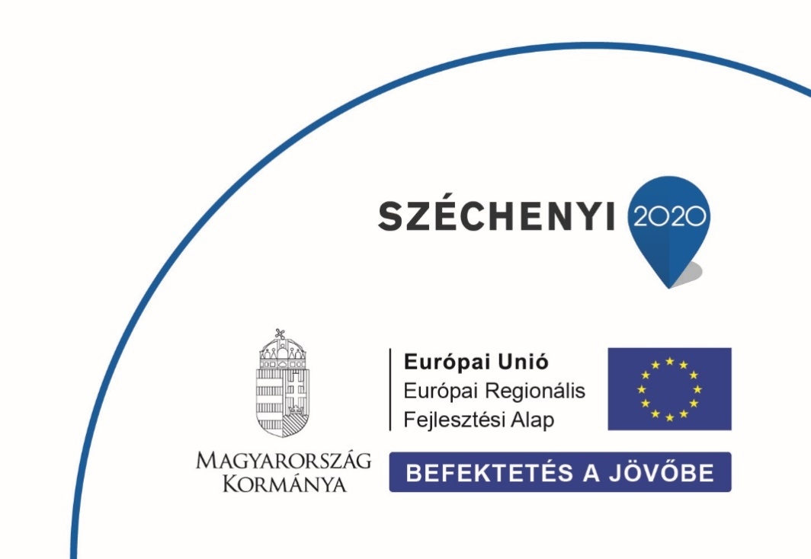
„Nyugat-Dunántúli Operatív Program - Fenntartható településfejlesztés a kis- és középvárosokban – Integrált Településfejlesztési Stratégiák kidolgozása”

